Polaryzacja złącza w kierunku przewodzenia

Jeśli źródło zewnętrzne będzie połączone biegunem dodatnim z warstwą P, a biegunem ujemnym z warstwą N to polaryzacja zewnętrzna jest przeciwna w stosunku do biegunowości napięcia dyfuzyjnego. Bariera potencjału maleje, zatem o wartość napięcia zewnętrznego. Zmniejsza się wartość ładunku przestrzennego i maleje szerokość warstwy zaporowej.
Prądy płynące przez złącze przedstawione są na poniższym rysunku.
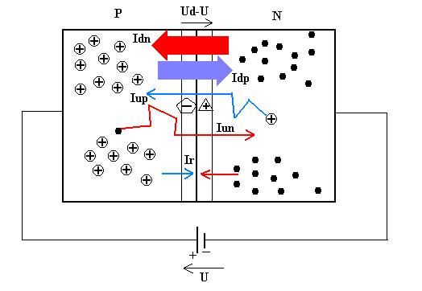
Idn – prąd dyfuzji elektronów
Idp – prąd dyfuzji dziur
Iun –prąd unoszenia elektronów
Iup – prąd unoszenia dziur
Ir – prąd rekombinacji złączowej

Na kolejnym rysunku przedstawiony jest model pasmowy złącza PN spolaryzowanego w kierunku przewodzenia.
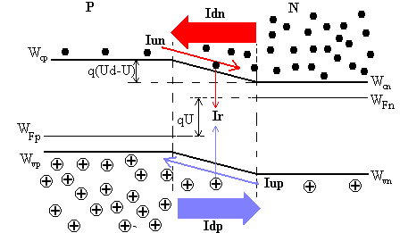
Z uwagi na to, że bariera potencjału zmniejszyła się o wartość napięcia zewnętrznego znacznie więcej elektronów może wskutek dyfuzji przejść z półprzewodnika typ N do półprzewodnika typu P, oraz dziur w kierunku przeciwnym. Prądy dyfuzji elektronów i dziur mają duże wartości i decydują o prądzie przewodzenia złącza. Prądy unoszenia wskutek niewielkiego pola elektrycznego w warstwie zaporowej są niewielkie i mogą być pominięte.
Prąd rekombinacji złączowej w zależności od rodzaju półprzewodnika (german, krzem, arsenek galu) może przyjmować wartości mniejsze lub większe od prądu dyfuzji.

Kolejne rysunki przedstawiają mechanizm przepływu prądu dyfuzji i prądu rekombinacji złączowej.

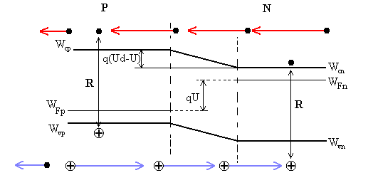
Do obszarów n i p są wstrzykiwane nośniki mniejszościowe nadmiarowe (dziury do warstwy N oraz elektrony do warstwy P). Nośniki te dyfundują w głąb tych warstw i spotykając nośniki przeciwnego typu rekombinują z nimi. Każdemu aktowi rekombinacji musi towarzyszyć proces uzupełnienia ładunku np: po rekombinacji nadmiarowej dziury z elektronem w obszarze N następuje wstrzyknięcie brakującej dziury z obszaru P oraz dopływ elektronu z głębi warstwy N, co w rezultacie oznacza dopływ elektronu z obwodu zewnętrznego.
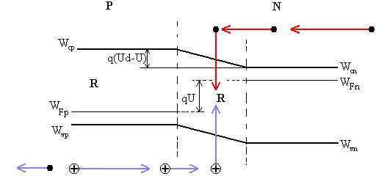

Części nośników większościowych wchodząc dyfuzyjnie do warstwy zaporowej nie zdoła przejść na drugą stronę warstwy. Nośniki te rekombinują po drodze w obszarze pola elektrycznego warstwy zaporowej. Umożliwia to przepływ prądu rekombinacji złączowej.
Równanie opisujące prąd płynący przez złącze ma postać:
$I=q⋅S\left[n_{p}\frac{D_{n}}{L_{n}}+p_{n}\frac{D_{p}}{D_{p}}\right]⋅\left(e^{\frac{\text{qU}}{\text{kT}}}−1\right)$ (1)
$L_{n}=\sqrt{D_{n}⋅τ_{n}}$ droga dyfuzji elektronów
$L_{p}=\sqrt{D_{p}⋅τ_{p}}$ droga dyfuzji dziur
$τ_{n}$, $τ_{p}$- czas życia nośników
Jeśli uwzględnimy, że:
Is= $q⋅S\left[n_{p}\frac{D_{n}}{L_{n}}+p_{n}\frac{D_{p}}{D_{p}}\right]$ (2)
Is - prąd nasycenia złącza
równanie (1) przyjmie postać:
I=Is $\left(e^{\frac{\text{qU}}{\text{kT}}}−1\right)$ (3)
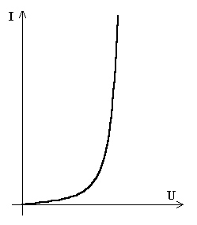

Charakterystyka prądowo – napięciowa złącza PN spolaryzowanego w kierunku przewodzenia.

